# ViewBag 和 ViewData 的分別？

自己研究，課本外的

<https://dotblogs.com.tw/Mickey/2018/04/22/140239>

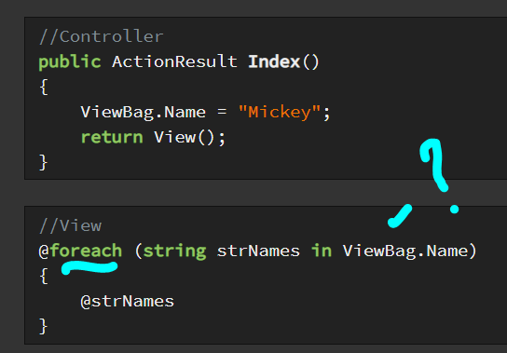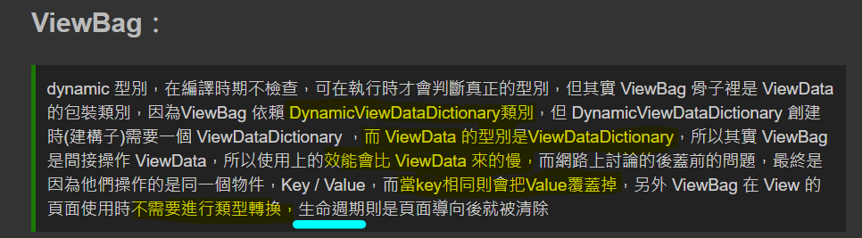

不是 key和 value 嗎？Name : Mickey ？ 何來 foreach ? 只有一個答案呀！

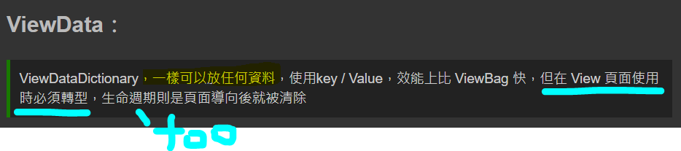

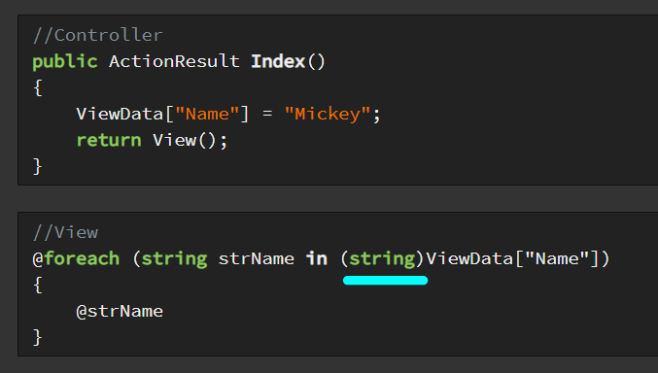

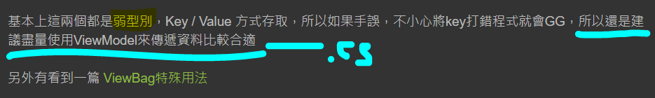

<https://dotblogs.com.tw/jasonyah/2013/04/18/explain-viewbag-viewdata>

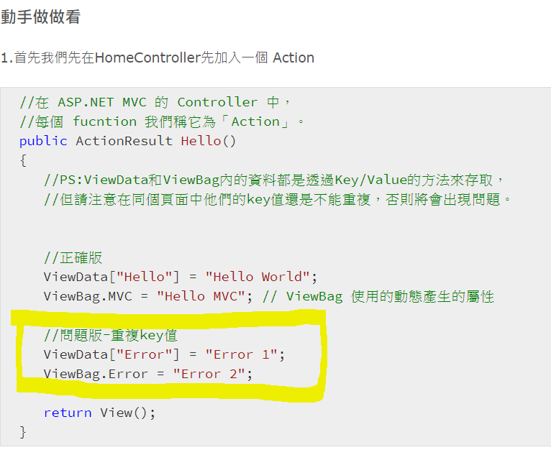

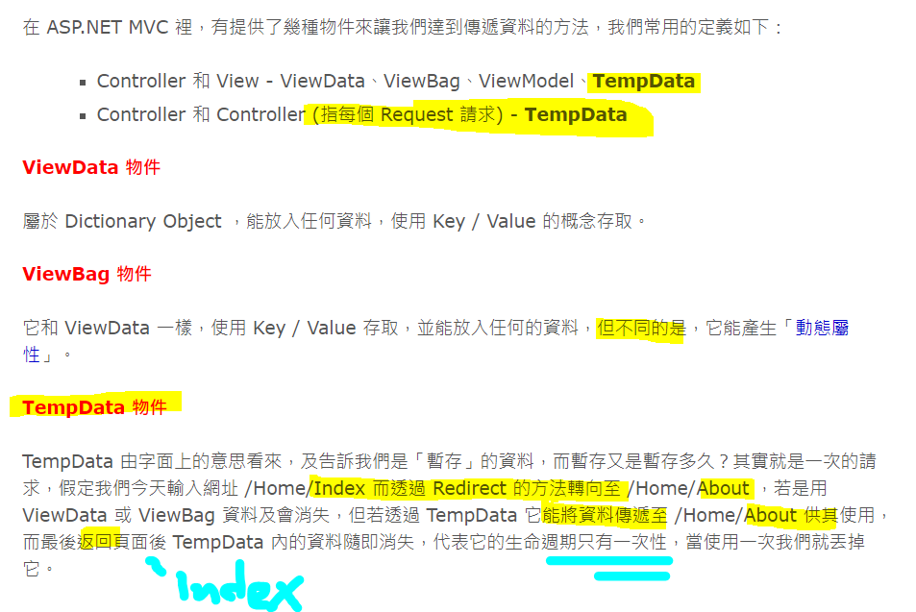

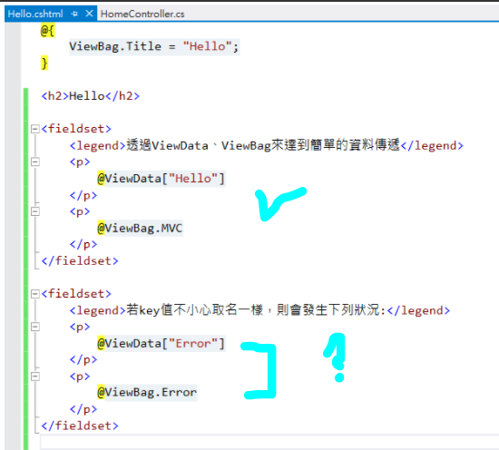

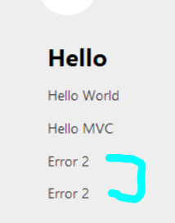<-- 覆蓋

<https://dotblogs.com.tw/jasonyah/2013/04/22/102047>

# TempData

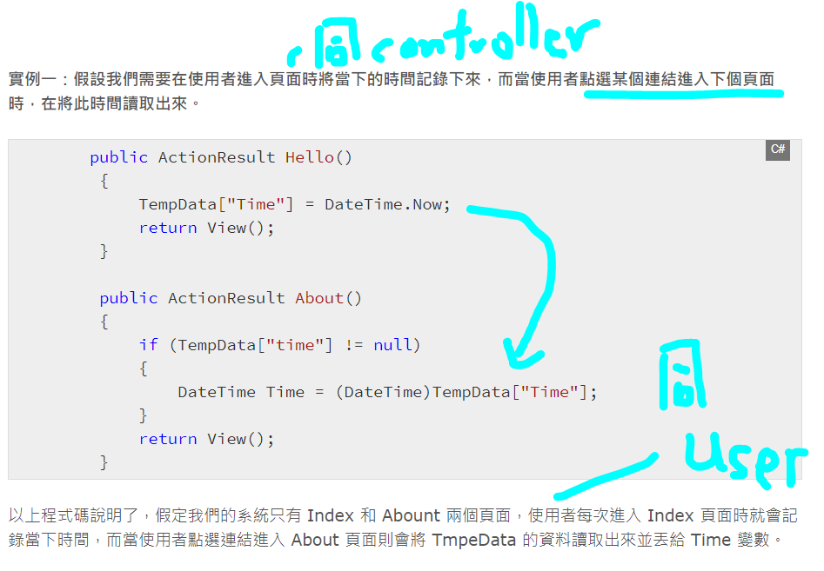

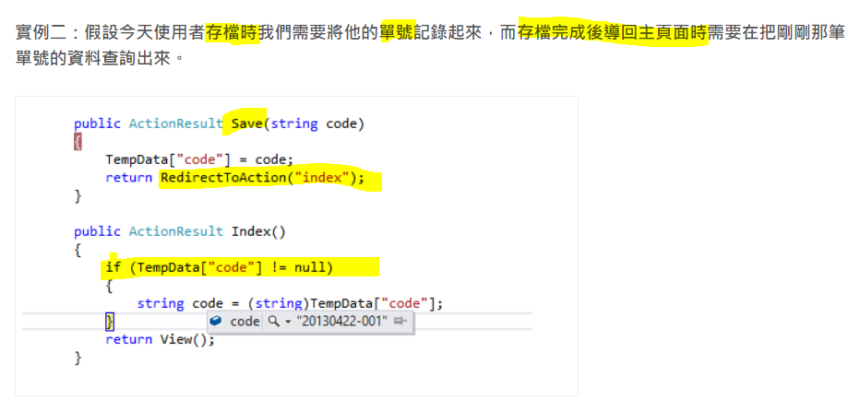

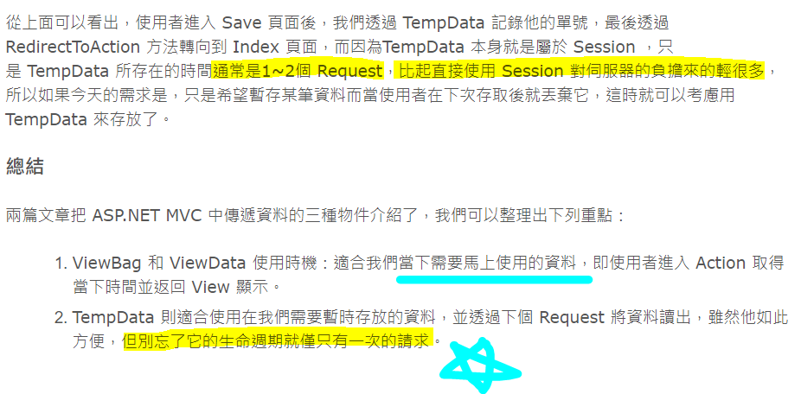

# 傳遞資料容器

<https://dotblogs.com.tw/jasonyah/2013/05/06/102831>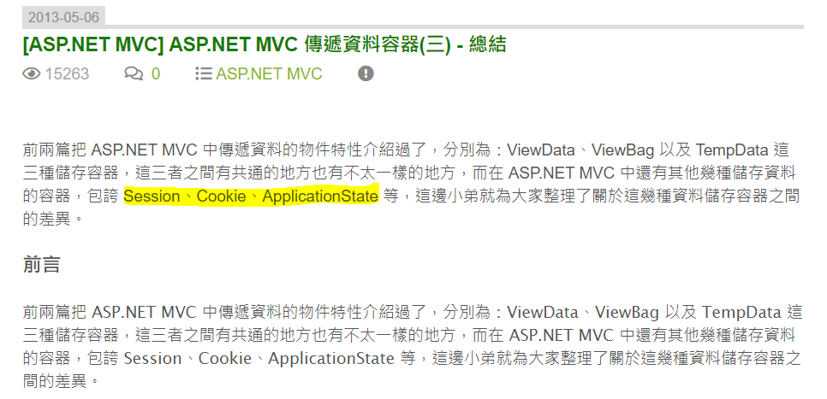

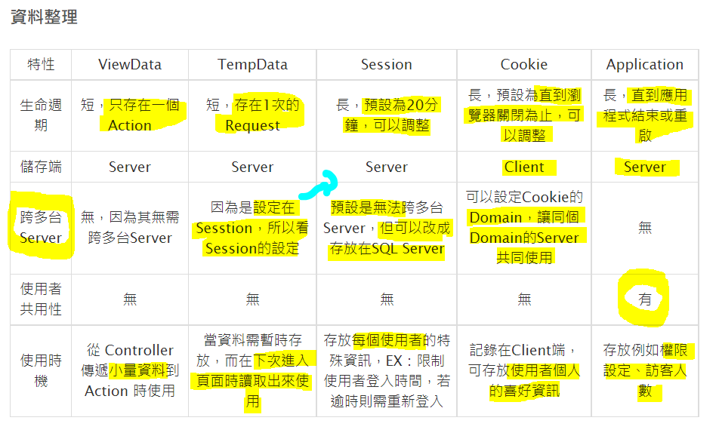

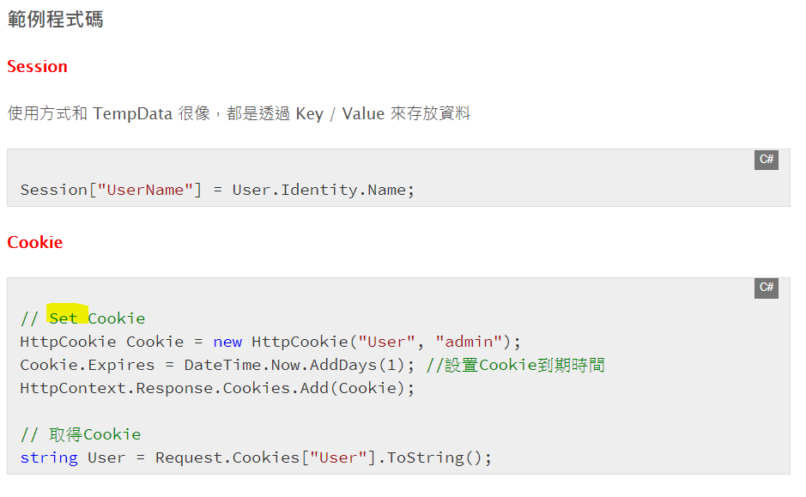

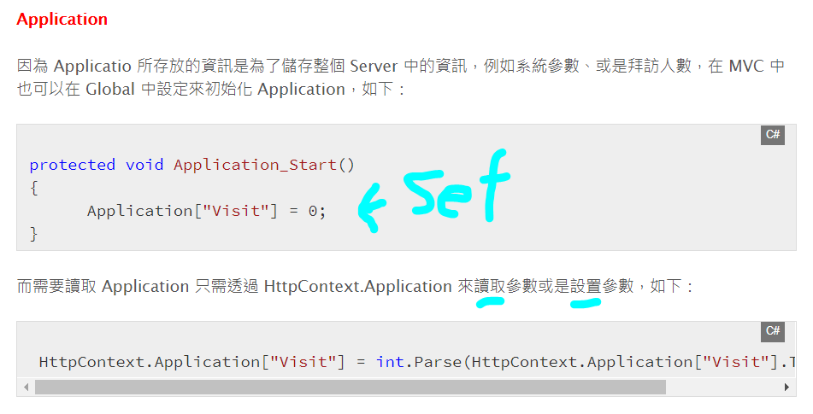

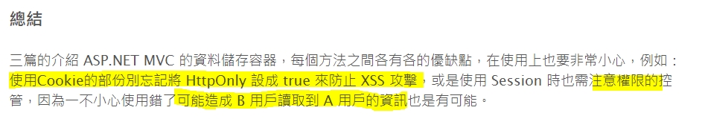

我覺得這個人滿有心教的︰

<https://dotblogs.com.tw/jasonyah>